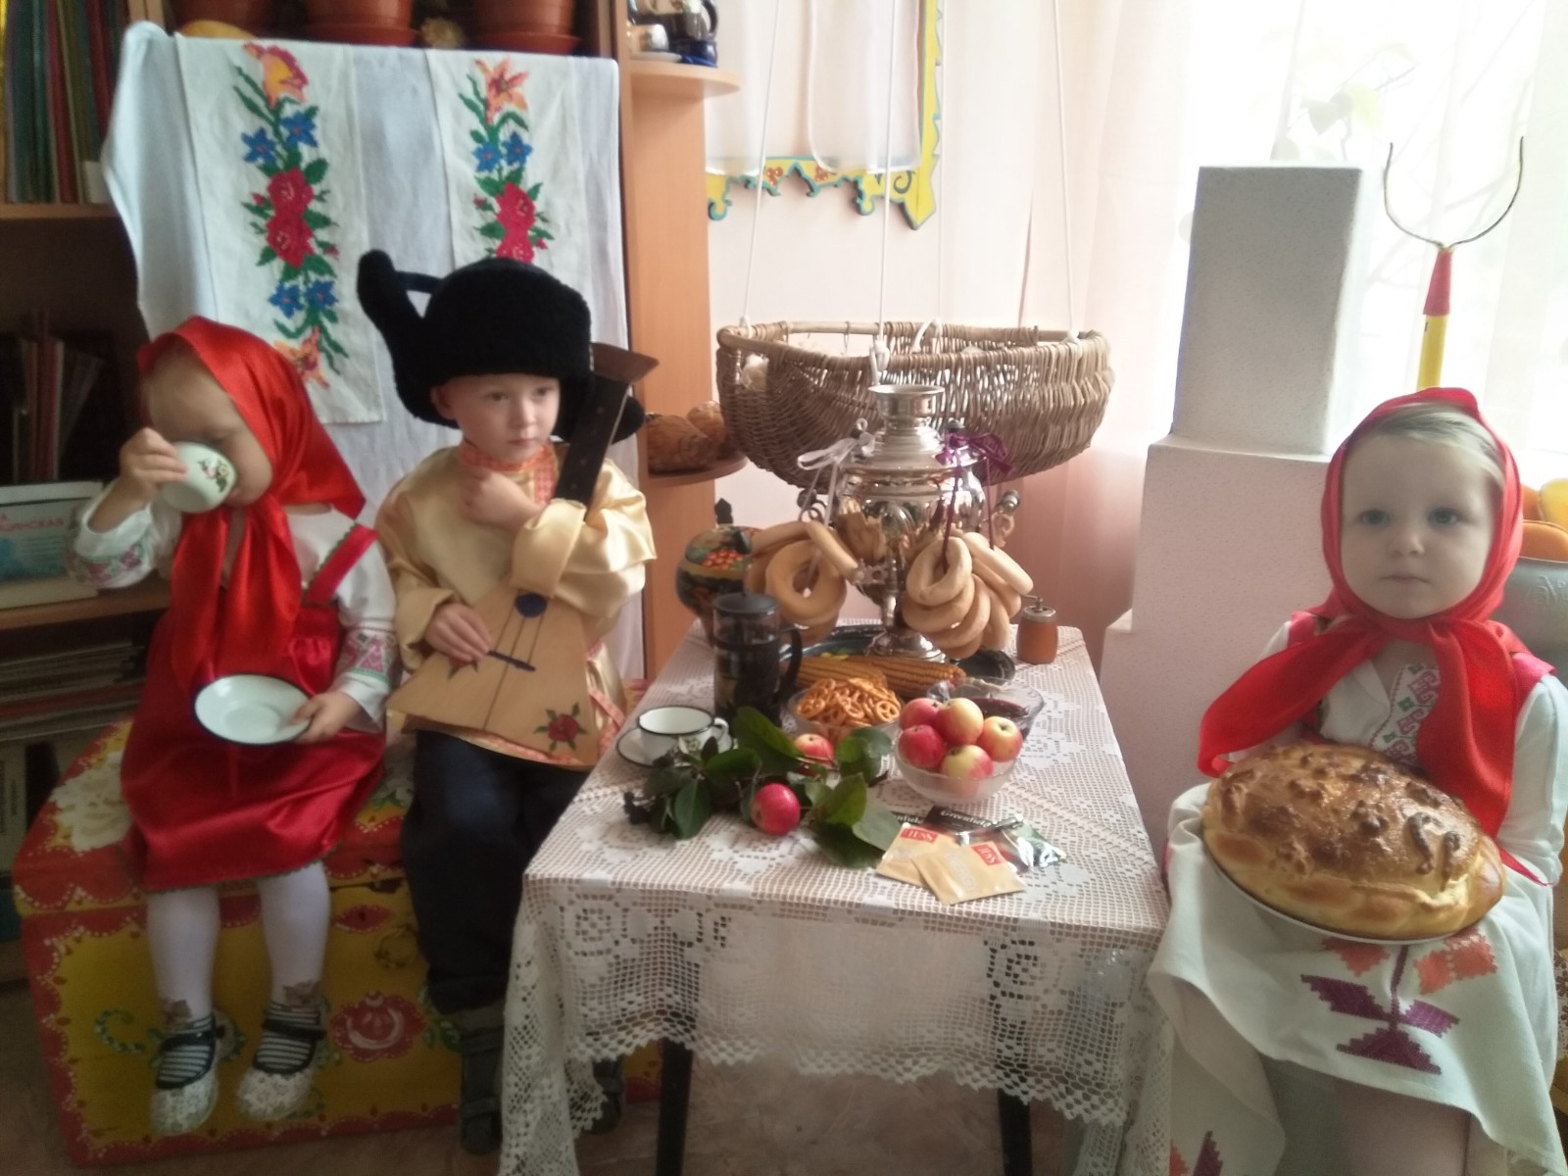

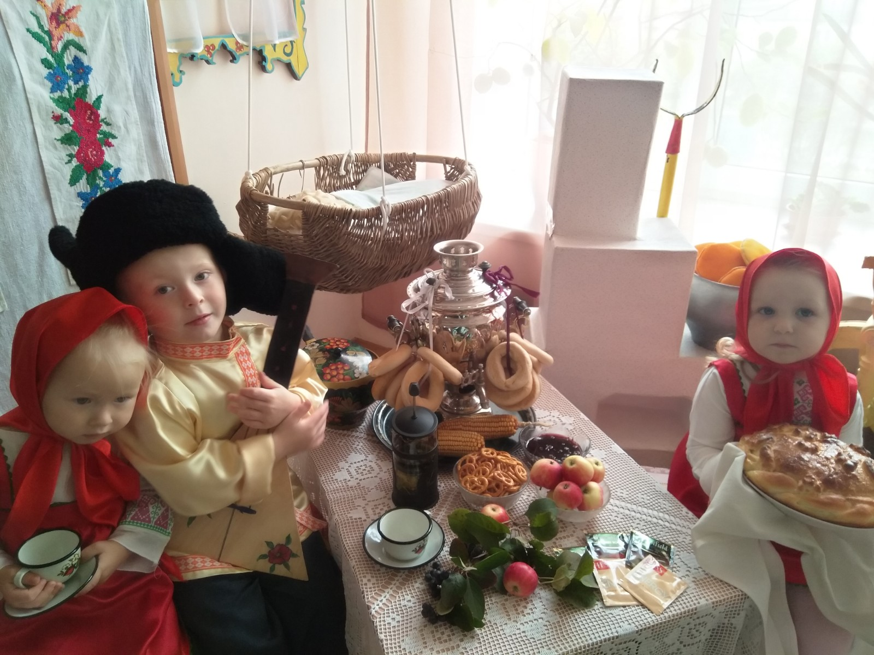

**Рецепт чая**

**«Как у нашей бабушки»**

**РЕЦЕПТ ЧАЯ «КАК У НАШЕЙ БАБУШКИ»**

**Ароматный и вкусный домашний чай из цветов ромашки и липы приготовить достаточно просто. Напиток получается очень полезным, с приятным вкусом. Цветки липы и ромашки можно использовать в рецепте и свежие, и сушеные. Чтобы сделать ароматный свежий чай нужно всего несколько минут.**

**Нам потребуется:**

* **50 грамм цветков ромашки;**
* **50 грамм цвета липы;**
* **2 палочки корицы.**

**1) В глубокой миске смешать цвет липы и ромашки.**

**2) Корицу подсушить на сухой сковороде до тех пор, пока не почувствуете как приятный аромат поднимается вверх. Снять с огня и не слишком мелко растолочь в ступке.**

**3) Переложить толченую корицу к травам и все хорошо перемешать.**

**4) Переложить чай в герметичную посуду. Хранить в сухом, темном месте, вдали от источников тепла.**

**Заваривать из расчета 1 чайная ложка на чашку чая. Заливать кипятком и настаивать 5-8 минут.**

**ПРИЯТНОГО ЧАЕПИТИЯ!!!**